PROJETO DE LEI N° ____/ 2026

INSTITUI O PROGRAMA MUNICIPAL DE MONITORAMENTO CIDADÃO PARA PROTEÇÃO DOS ESPAÇOS URBANOS E GESTÃO AMBIENTAL PARTICIPATIVA NO MUNICÍPIO DE ARACAJU E DÁ OUTRAS PROVIDÊNCIAS.

CAPÍTULO I
DA INSTITUIÇÃO DO PROGRAMA

Art. 1º Fica instituído, no âmbito do Município de Aracaju, o Programa Municipal de Monitoramento Cidadão para Proteção dos Espaços Urbanos, destinado a incentivar a colaboração da população na identificação de condutas que provoquem degradação ambiental, poluição urbana ou utilização irregular de espaços públicos.

Art. 2º O Programa tem por finalidades:
I – fortalecer a proteção ambiental urbana;
II – prevenir o descarte inadequado de resíduos e entulhos;
III – ampliar os mecanismos de fiscalização municipal;
IV – estimular a corresponsabilidade social na conservação da cidade;
V – promover educação ambiental por meio da participação popular.

CAPÍTULO II
DA PARTICIPAÇÃO CIDADÃ

Art. 3º Qualquer cidadão poderá comunicar ocorrências relacionadas à degradação de áreas públicas mediante envio de informações por canais oficiais disponibilizados pelo Município.
§1º As comunicações poderão conter registros fotográficos, audiovisuais ou geolocalização do fato informado.

§2º A Administração Municipal assegurará o sigilo dos dados pessoais do colaborador.

Art. 4º As informações recebidas serão analisadas pelo órgão municipal competente, que adotará as medidas administrativas cabíveis.

CAPÍTULO III
DO RECONHECIMENTO AO COLABORADOR

Art. 5º O cidadão cuja colaboração contribuir comprovadamente para a identificação de infração administrativa ambiental poderá receber incentivo de reconhecimento público ou benefício municipal, conforme regulamentação do Poder Executivo.

§1º O incentivo poderá ocorrer mediante:
I – concessão de certificados de cidadania ambiental;
II – pontuação em programas municipais de benefícios sociais ou urbanos;
III – créditos em serviços públicos municipais, quando existentes;
IV – participação em programas de educação ambiental ou premiações institucionais.

§2º O incentivo possuirá natureza educativa e de estímulo à cidadania, não constituindo remuneração financeira direta.

CAPÍTULO IV
DA GESTÃO E EXECUÇÃO

Art. 6º Compete ao Poder Executivo:
I – disponibilizar sistema digital ou canal oficial para recebimento das comunicações;
II – realizar análise técnica das ocorrências;
III – promover ações fiscalizatórias decorrentes das informações recebidas;
IV – manter banco de dados estatístico sobre infrações ambientais urbanas.

Art. 7º O Município poderá firmar parcerias com:
I – associações comunitárias;
II – instituições de ensino;
III – organizações da sociedade civil;
IV – conselhos ambientais e urbanos.

CAPÍTULO V
DA EDUCAÇÃO AMBIENTAL

Art. 8º O Programa deverá integrar ações educativas voltadas à conscientização da população sobre descarte adequado de resíduos e preservação dos espaços públicos.

Art. 9º O Poder Executivo poderá promover campanhas periódicas de conscientização ambiental vinculadas ao Programa.

CAPÍTULO VI
DAS GARANTIAS E RESPONSABILIDADES

Art. 10º O envio intencional de informações falsas sujeitará o responsável às sanções previstas na legislação vigente.

Art. 11º A participação no Programa não substitui a fiscalização exercida pelos órgãos municipais competentes.

CAPÍTULO VII
DISPOSIÇÕES FINAIS

Art. 12º O Poder Executivo regulamentará esta Lei no prazo de até 120 (cento e vinte) dias.

Art. 13º As despesas decorrentes correrão por conta das dotações orçamentárias próprias.

Art. 14º Esta Lei entra em vigor na data de sua publicação.

Palácio Graccho Cardoso, Aracaju/SE, 06 de março de 2026.

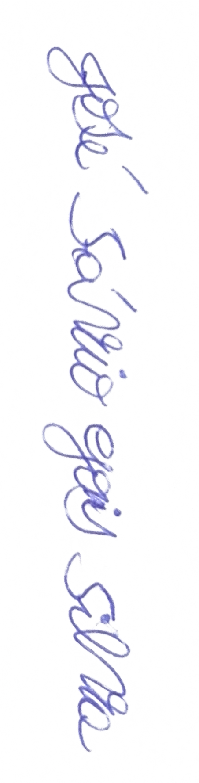
José Sávio Gois Silva
Vereador

JUSTIFICATIVA

Senhor Presidente, nobres Vereadores e Vereadoras,

O presente Projeto de Lei visa instituir o Programa Municipal de Monitoramento Cidadão para Proteção dos Espaços Urbanos, com o objetivo de incentivar a participação da população na preservação ambiental e na conservação dos espaços públicos do Município de Aracaju.
O descarte irregular de resíduos sólidos constitui problema recorrente que gera impactos ambientais, riscos à saúde pública e aumento dos custos municipais com limpeza urbana. Nesse sentido, a proposta busca fortalecer a fiscalização ambiental por meio da colaboração cidadã, promovendo responsabilidade compartilhada entre Poder Público e sociedade.
A iniciativa encontra fundamento na Constituição Federal, que assegura aos Municípios competência para proteção do meio ambiente, bem como na Política Nacional de Resíduos Sólidos, que estimula a participação social na gestão adequada dos resíduos.
Assim, o projeto contribui para a melhoria da qualidade urbana, para a educação ambiental e para a construção de uma cidade mais limpa e sustentável, motivo pelo qual se apresenta a presente proposição para apreciação desta Casa Legislativa.

Palácio Graccho Cardoso, Aracaju/SE, 06 de março de 2026.

José Sávio Gois Silva
Vereador

